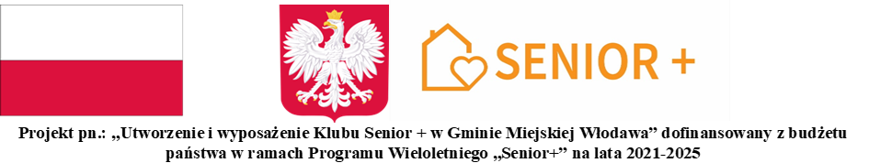

WA.271.15.2023.AM Włodawa, dnia 12.10.2023 r.

INFORMACJA O WYBORZE NAJKORZYSTNIEJSZEJ OFERTY

Dotyczy postępowania o udzielenie zamówienia publicznego w trybie podstawowym zgodnie z art. 275 pkt.1 ustawy Pzp, pn.:

„Utworzenie i wyposażenie Klubu Senior + w Gminie Miejskiej Włodawa”

Działając na podstawie art. 253 ust. 1 i 2 ustawy z dnia 11 września 2019 r. Prawo zamówień publicznych (Dz. U. z 2023 r. poz. 1605 ze zm.) – dalej ustawa, Zamawiający informuje, że
w przedmiotowym postępowaniu prowadzonym przez Gminę Miejską Włodawa, Al.
J. Piłsudskiego 41, 22-200 Włodawa, dokonał wyboru najkorzystniejszej oferty.

Uzasadnienie prawne
Zamawiający na podstawie art. 239 ust. 1 ustawy dokonał wyboru najkorzystniejszej oferty złożonej przez Wykonawcę BOLTBUD KWIECIEŃ SUSZKO SP.JAWNA, ul. Browarna 5A,
22-300 Krasnystaw.

Uzasadnienie faktyczne
Oferta wybrana do realizacji zamówienia została złożona w terminie. Spełnia warunki udziału w postępowaniu i wymagania Zamawiającego zawarte w Specyfikacji Warunków Zamówienia (SWZ). Oferta otrzymała najwyższą ilość punktów, tj. 98,20 według przyjętych w SWZ kryteriów oceny ofert. Oferta została wybrana zgodnie z art. 239 ust. 1 i 2 ustawy na podstawie kryteriów oceny ofert określonych w SWZ.

Złożone oferty niepodlegające odrzuceniu w ramach zamówienia otrzymały następującą liczbę punktów przyznaną w każdym kryterium oceny oferty:
Numer  oferty | Wykonawca  (nazwa i adres) | Kryterium 1  Cena oferty  (brutto) | Kryterium 1  Waga 60%  Przyznana punktacja | Kryterium 2  „Okres gwarancji na roboty budowlane”  (miesiące) | Kryterium 2  Waga 40%  Przyznana punktacja | Łączna punktacja
1 | FENIKS SPÓŁKA  Z OGRANICZONĄ ODPOWIEDZIALNOŚCIĄ,  ul. Usługowa 18, 22-200 Włodawa  NIP: 5651367224, REGON: 110255769 | 203 334,46 zł | 60 | 36 | 24 | 84
2 | BOLTBUD KWIECIEŃ SUSZKO SP.JAWNA,  ul. Browarna 5A, 22-300 Krasnystaw,  NIP: 5641792859, REGON: 369757473 | 207 771,60 zł | 58,20 | 60 | 40 | 98,20

(-) Z up. Burmistrza
Wiesław Holaczuk
Zastępca Burmistrza

